МАТЕМАТИКА

**1 Что такое криволинейная система координат?**

Криволинейные координаты – это координаты, в которых не все координатные линии являются прямыми.

**2 Что такое локальный касательный базис?**

Векторные поля в пространстве с криволинейными координатами часто задаются в локальном (не в глобальном) базисе. Такой локальный (местный) базис (он же «подвижный репер, связанный с текущей точкой и порожденный рассматриваемой системой криволинейных координат») строится на векторах,

параллельных касательным к координатным линиям в данной точке.

**3 Что такое ортогональная система координат?**

это те системы, в которых координатные линии в каждой точке перпендикулярны друг

другу.

**4 Как определяется базис, дополнительный к некоторому данному базису?**

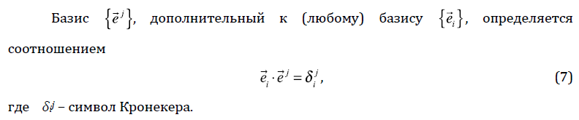

**5 Как направлены векторы базиса, дополнительного к локальному касательному базису?**

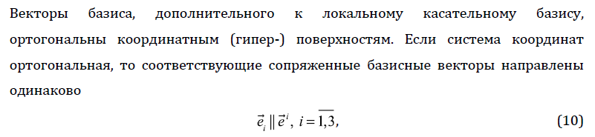

**6 Как связаны длины векторов ортогонального базиса и базиса, дополнительного к нему?**

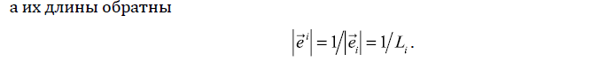

**7 Что такое метрический тензор?**

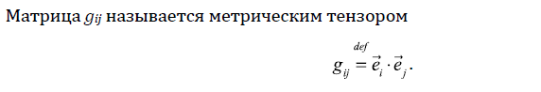

**8 Что такое коэффициенты Ламе?**

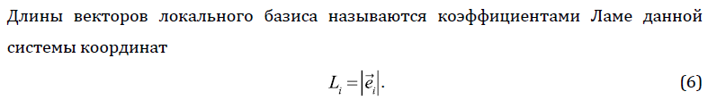

**9 Напишите выражения для коэффициентов Ламе сферической системы координат.**

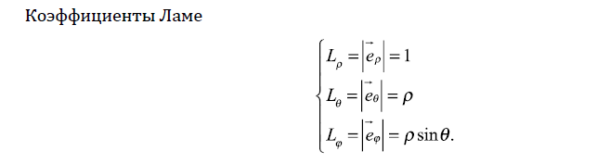

**10 Чему равен элемент объема в сферической системе координат?**

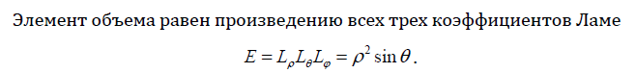

**11 Что такое абсолютно антисимметричный единичный тензор (символ Леви-Чивиты)?**

Для общего случая (произвольных косоугольных координат с правой ориентацией базисных векторов)

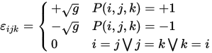

где **g**— определитель матрицы [метрического тензора](https://ru.wikipedia.org/wiki/%D0%9C%D0%B5%D1%82%D1%80%D0%B8%D1%87%D0%B5%D1%81%D0%BA%D0%B8%D0%B9_%D1%82%D0%B5%D0%BD%D0%B7%D0%BE%D1%80) **gij**, представляющий квадрат объема параллелепипеда, натянутого на базис. Для компонент в левом базисе берутся противоположные числа.

**12 Как записывается векторное произведение с помощью абсолютно антисимметричного**

**единичного тензора (символа Леви-Чивиты)?**



**13 Напишите выражение для градиента в декартовой системе координат.**

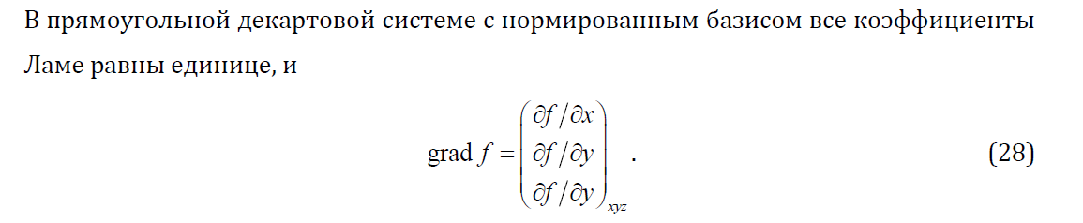

**14 Напишите выражение для дивергенции в декартовой системе координат.**

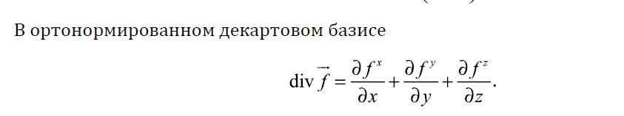

**15 Напишите выражение для ротора в декартовой системе координат.**

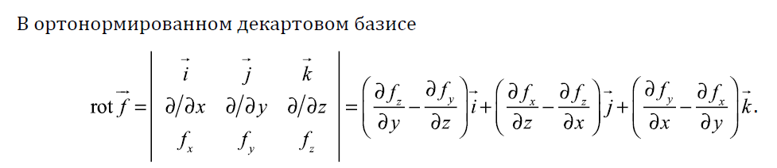

**16 Напишите выражение для оператора Лапласа в декартовой системе координат.**



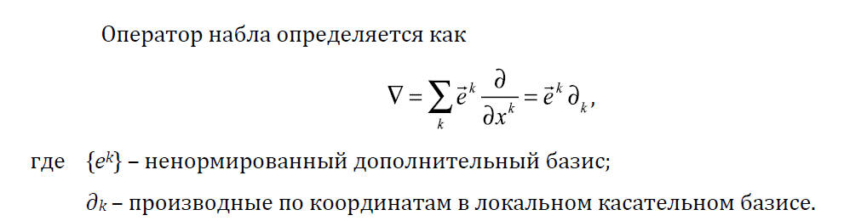

**17 Напишите выражение для детерминанта матрицы размером 3х3 в явном виде через ее элементы.**

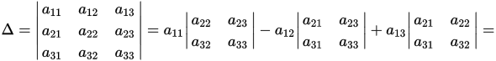

**18 Как раскрывается двойное векторное произведение?**



**19 Напишите формулу (Гаусса-)Остроградского для потока поля через замкнутую поверхность.**



**20 Напишите формулу (Кельвина-)Стокса для циркуляции поля вдоль замкнутого контура.**





**21 Что такое якобиан? Что показывает якобиан преобразования координат геометрический смысл якобиана)?**

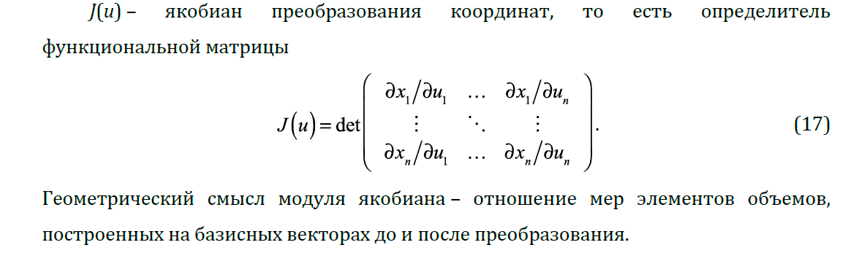

**22 Чему равен якобиан преобразования декартовых координат в сферические.**

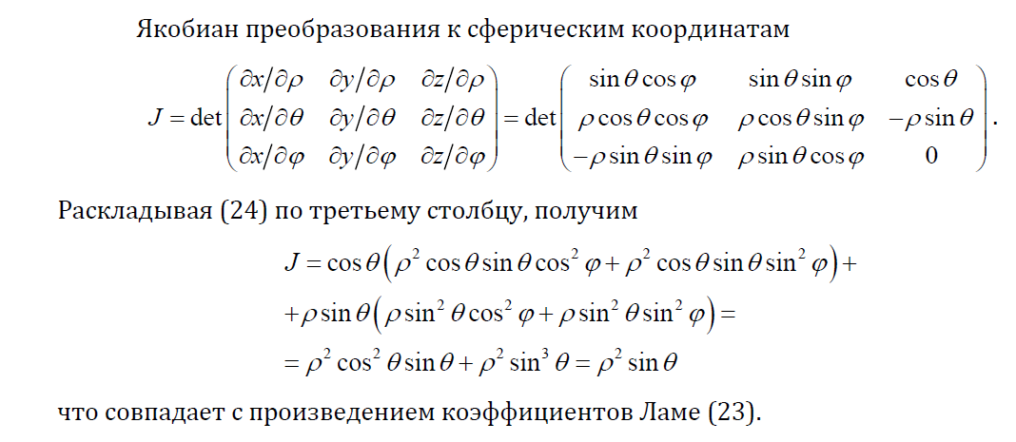

**23 Как осуществляется замена переменных в кратном интеграле?**

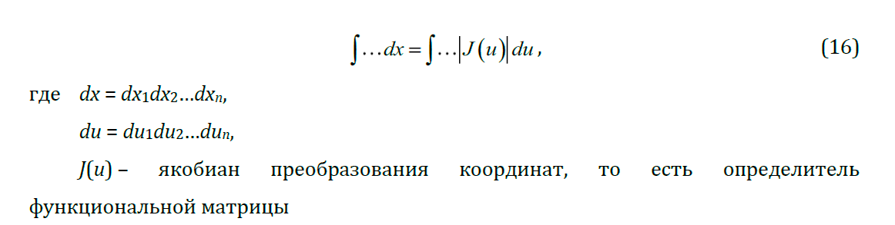

**24 Напишите формулы для перехода из декартовой системы координат к сферической.**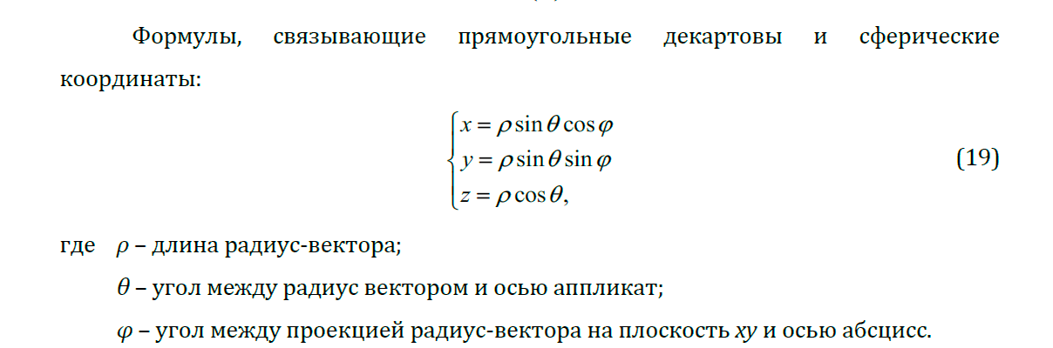

ТЭК. Энергия связи нуклонов. Термоядерные реакции в природе и в

лаборатории

**1 Перечислите области применения термоядерного (ТЯ) синтеза.**

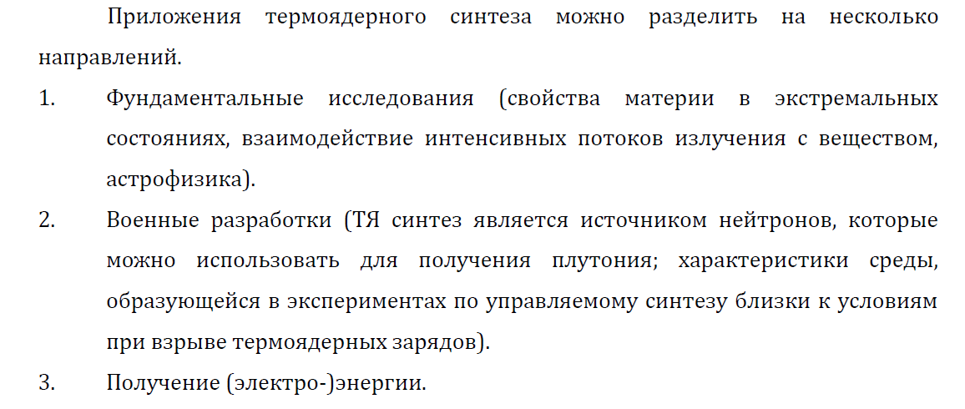

**2 За счет каких источников сейчас обеспечивается основное производство электроэнергии?**

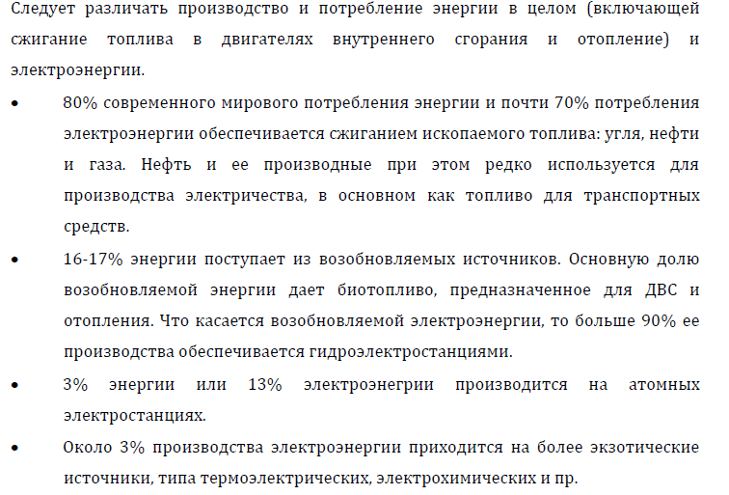

**3 Что такое базовый источник электроэнергии?**

Базовый источник – источник, способный обеспечить большой и непрерывный поток энергии.

**4 Каковы недостатки энергетики, базирующейся на ископаемом топливе?**

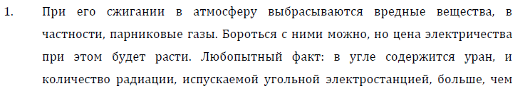

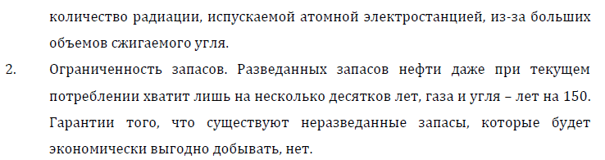

**5 Каковы недостатки ядерной энергетики?**

1. Принципиальная возможность критической аварии. Крупнейшие и наиболее известные - Three Mile Island (остров на реке Саскуэханна в шт. Пенсильвания, где в 1979 году произошла первая в истории ядерной энергетики крупная авария. Активная зона реактора была повреждена, часть топлива расплавилась, но корпус реактора не прожгла, поэтому выбросы радиоактивных веществ в атмосферу были незначительны, и эвакуация жителей не производилась), Чернобыль (реактор был разрушен взрывом, остатки активной зоны расплавились, в результате чего в атмосферу было выброшено большое количество радиоактивных веществ) и Fukushima (вследствие землетрясения реакторы трех энергоблоков были остановлены системами защиты, но последовавшее цунами вывело из строя основные и резервные средства электроснабжения, что привело к неработоспособности систем охлаждения и расплавлению активной зоны).

2. Проблема нераспространения. В ядерных реакторах нарабатываются вещества, которые могут быть использованы при создании ядерного оружия.

3. Проблема утилизации отработанного ядерного топлива. Его надо перерабатывать или, хотя бы, где-то хранить. Это достаточно дорого – дороже производства нового топлива.

4. Ограниченность запасов топлива. Запасов 235U в энергетическом эквиваленте не больше, чем нефти и газа, зато есть большие запасы 238U и тория, из которых в реакторах-бридерах можно получать плутоний и 233U, которые можно использовать в традиционных реакторах. Проблема заключается в том, что системное время удвоения топлива в бридерах порядка 50 лет, поэтому запасов 235U просто не хватит до того времени, когда появится топливо «нового поколения».

**6 Что такое коэффициент готовности источника электроэнергии?**

Низкий коэффициент готовности означает, что поток энергии не постоянен.

**Коэффициент готовности** – [вероятность](https://ru.wikipedia.org/wiki/%D0%92%D0%B5%D1%80%D0%BE%D1%8F%D1%82%D0%BD%D0%BE%D1%81%D1%82%D1%8C) того, что [объект](https://ru.wikipedia.org/wiki/%D0%9E%D0%B1%D1%8A%D0%B5%D0%BA%D1%82) окажется в [работоспособном](https://ru.wikipedia.org/wiki/%D0%A0%D0%B0%D0%B1%D0%BE%D1%82%D0%BE%D1%81%D0%BF%D0%BE%D1%81%D0%BE%D0%B1%D0%BD%D0%BE%D1%81%D1%82%D1%8C) состоянии в произвольный момент времени, кроме планируемых периодов, в течение которых применение объекта по назначению не предусматривается

**7 Что такое высоко- и низко концентрированные источники энергии?**

Низкоконцентрированность означает, что для генерации разумной мощности необходимо занимать слишком большие территории.

**8 Почему известные в настоящее время альтернативные источники не могут служить базовыми источниками энергии?**

Альтернативные источники (ветер, приливы, солнце) не могут служить базовыми источниками, поскольку это низкоконцентрированые источники с низким коэффициентом готовности. Низкоконцентрированность означает, что для генерации разумной мощности необходимо занимать слишком большие территории. Так, на обеспечение электричеством города потребуется застроить ветряками территорию по площади не меньшую, чем сам этот город. Низкий коэффициент готовности означает, что поток энергии не постоянен. Балансировать нагрузку в энергосети трудно, и хранить электричество дорого.

**9 Что такое дефект массы ядра?**

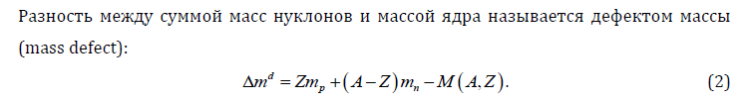

**10 Что служит источником дефекта массы?**



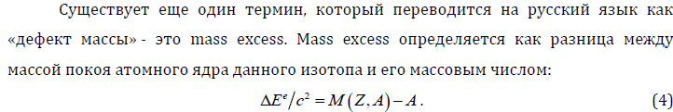

**11 Как зависит упаковочный множитель (дефект массы на один нуклон) от заряда ядра?**

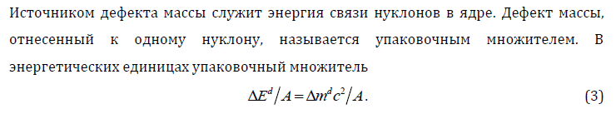

**12 Что такое сечение реакции?**

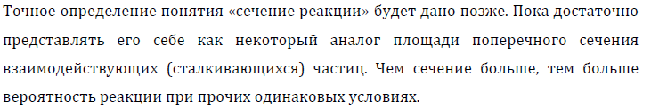

**13 Чему равен 1 барн с системе СГС?**



**14 Напишите реакции протон-протонного цикла.**

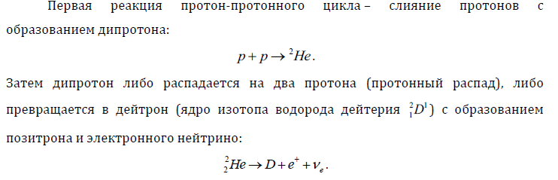

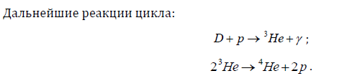



**15 Скоростью какой реакции определяется скорость преобразования водорода в гелий в**

**звездах? Почему?**



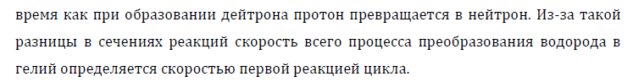

**16 Напишите уравнение тройной гелиевой реакции.**



**17 Что такое предел Чандрасекара?**

Преде́л Чандрасе́кара — верхний предел массы, при котором звезда может существовать как белый карлик. Если масса звезды превышает этот предел, то она становится нейтронной звездой.

**18 Что такое предел Толмана-Оппенгеймера-Волкова?**

верхний предел [массы](https://ru.wikipedia.org/wiki/%D0%9C%D0%B0%D1%81%D1%81%D0%B0) [нейтронной звезды](https://ru.wikipedia.org/wiki/%D0%9D%D0%B5%D0%B9%D1%82%D1%80%D0%BE%D0%BD%D0%BD%D0%B0%D1%8F_%D0%B7%D0%B2%D0%B5%D0%B7%D0%B4%D0%B0), при которой давление [вырожденного](https://ru.wikipedia.org/wiki/%D0%92%D1%8B%D1%80%D0%BE%D0%B6%D0%B4%D0%B5%D0%BD%D0%BD%D1%8B%D0%B9_%D0%B3%D0%B0%D0%B7) [нейтронного](https://ru.wikipedia.org/wiki/%D0%9D%D0%B5%D0%B9%D1%82%D1%80%D0%BE%D0%BD) газа может компенсировать силы [гравитации](https://ru.wikipedia.org/wiki/%D0%93%D1%80%D0%B0%D0%B2%D0%B8%D1%82%D0%B0%D1%86%D0%B8%D1%8F), не давая звезде [коллапсировать](https://ru.wikipedia.org/wiki/%D0%93%D1%80%D0%B0%D0%B2%D0%B8%D1%82%D0%B0%D1%86%D0%B8%D0%BE%D0%BD%D0%BD%D1%8B%D0%B9_%D0%BA%D0%BE%D0%BB%D0%BB%D0%B0%D0%BF%D1%81) в [чёрную дыру](https://ru.wikipedia.org/wiki/%D0%A7%D1%91%D1%80%D0%BD%D0%B0%D1%8F_%D0%B4%D1%8B%D1%80%D0%B0). Одновременно предел Оппенгеймера — Волкова является нижним пределом [массы](https://ru.wikipedia.org/wiki/%D0%9C%D0%B0%D1%81%D1%81%D0%B0) [чёрных дыр](https://ru.wikipedia.org/wiki/%D0%A7%D1%91%D1%80%D0%BD%D0%B0%D1%8F_%D0%B4%D1%8B%D1%80%D0%B0), образующихся в ходе [эволюции](https://ru.wikipedia.org/wiki/%D0%97%D0%B2%D1%91%D0%B7%D0%B4%D0%BD%D0%B0%D1%8F_%D1%8D%D0%B2%D0%BE%D0%BB%D1%8E%D1%86%D0%B8%D1%8F) [звёзд](https://ru.wikipedia.org/wiki/%D0%97%D0%B2%D0%B5%D0%B7%D0%B4%D0%B0).

**19 Каково содержание дейтерия в природной воде?**

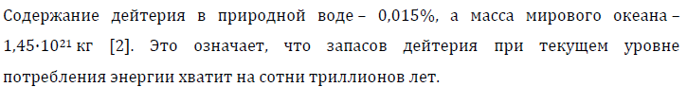

**20 По каким каналам идет DD-реакция?**

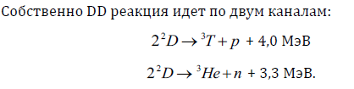

**21 Напишите уравнения реакций дейтрона с гелионом и тритоном.**

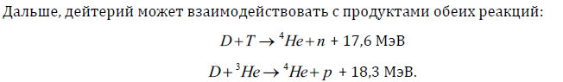

**22 Чему равно сечение DT-реакции?**



**23 Каков суммарный энергетический выход DT-реакции?**

e = 17.6 МэВ

**24 Как делится выделяющаяся энергия между продуктами DT-реакции?**

Д-Т реакция: e = 17.6 МэВ - энергия, выделяющаяся в результате одной реакции, при этом 14.1 МэВ приходится на долю нейтрона и 3.5 МэВ на долю a - частицы(4He ).

**25 Каков период полураспада трития?**



**26 В каких лабораторных реакциях можно получать тритий?**

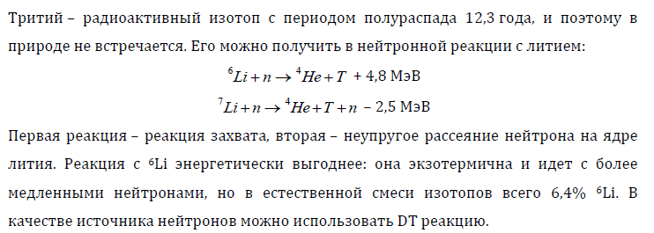

**27 Каково процентное содержание изотопов Li6 или Li7 в природной смеси?**

Природный литий состоит из двух стабильных изотопов: 6Li (7,5 %) и 7Li (92,5 %)

**28 Что (как предполагается) будет служить топливом ТЯ электростанции?**

Итого: топливом для предполагаемой термоядерной электростанции будут

служить вода, из которой будет добываться дейтерий, и литий, из которого будет

нарабатываться тритий; отходами будет гелий.

**29 Что будет являться отходами на ТЯ электростанции?**

отходами будет гелий.

Физика термоядерного горения

**1 Что такое скорость реакции?**



**2 Нарисуйте (эскизно) зависимость классического и квантовомеханического сечения**

**бинарной ТЯ реакции от энергии относительного движения частиц. Чем объясняются**

**отличия квантовомеханического сечения от классического?**

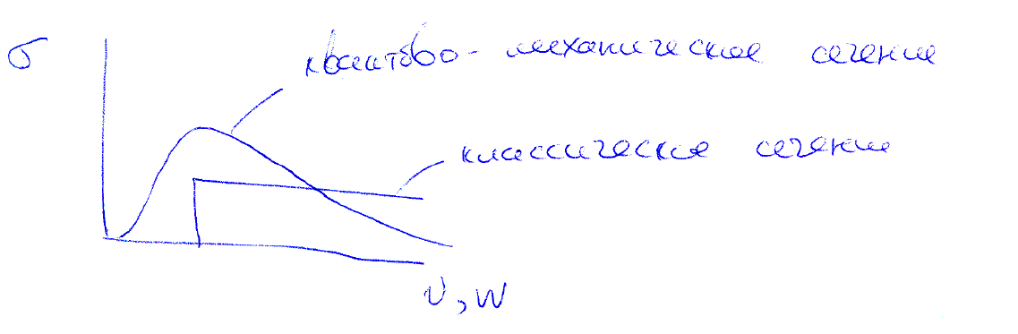

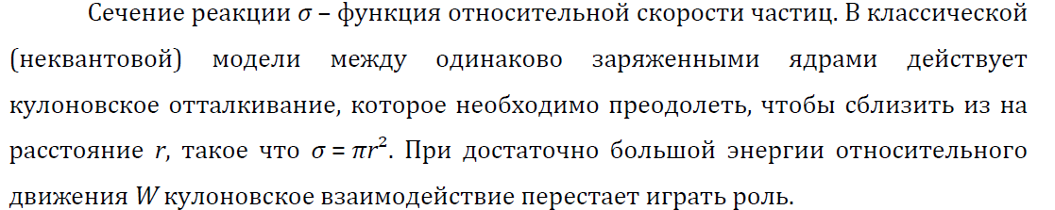

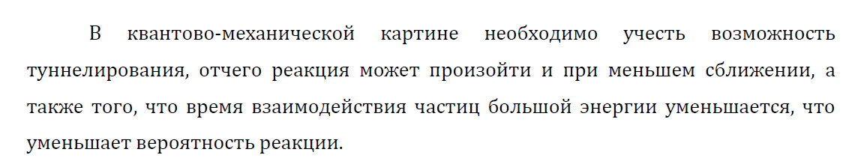

**3 Напишите формулу Гамова для сечения реакции.**

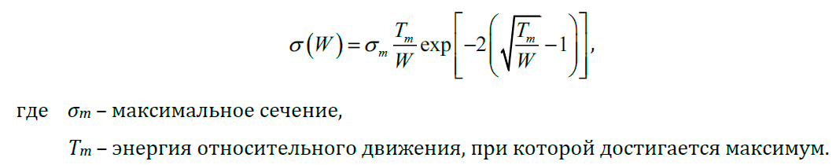

**4 Напишите выражение для распределения Максвелла по модулю скорости.**

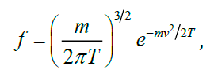

**5 Напишите выражение для скорости движения центра масс системы из двух частиц.**

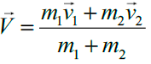

**6 Что такое приведенная масса (в задаче двух тел)?**

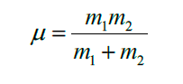

**7 Нарисуйте зависимости скоростей основных лабораторных ТЯ реакций (D-T, D-D, D-He3) от**

**температуры.**

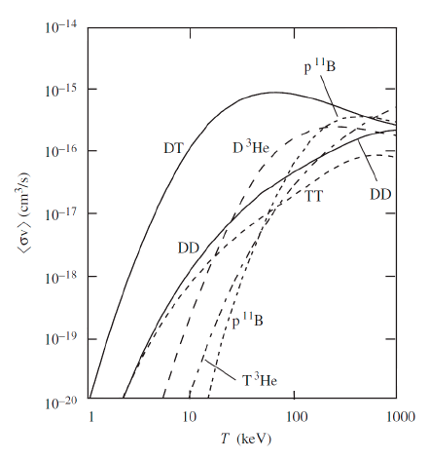

**8 Какая из основных лабораторных ТЯ реакций (D-T, D-D, D-He3) выглядит наиболее**

**перспективной для промышленного получения энергии и почему?**

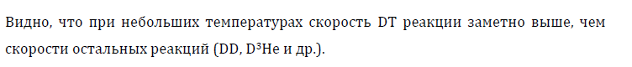

**9 Напишите выражение для критерия Лоусона зажигания ТЯ реакции.**

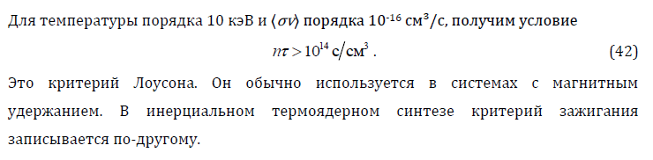

Магнитное удержание плазмы

**1 Напишите функцию Лагранжа точечной частицы в электромагнитном поле.**

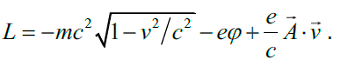

**2 Напишите уравнение движения точечной частицы в электромагнитном поле.**

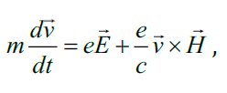

**3 Что такое обобщенный импульс?**

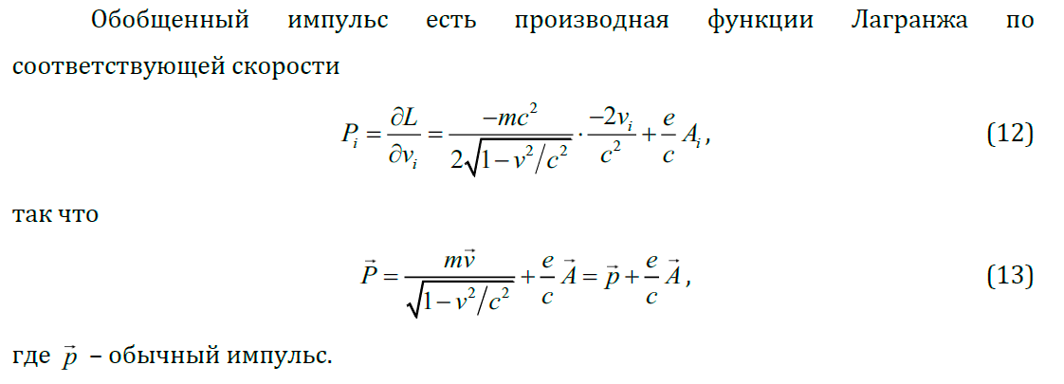

**4 Напишите выражение для ларморовского радиуса.**

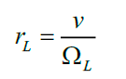[радиус](https://ru.wikipedia.org/wiki/%D0%A0%D0%B0%D0%B4%D0%B8%D1%83%D1%81) кругового движения [заряженной](https://ru.wikipedia.org/wiki/%D0%AD%D0%BB%D0%B5%D0%BA%D1%82%D1%80%D0%B8%D1%87%D0%B5%D1%81%D0%BA%D0%B8%D0%B9_%D0%B7%D0%B0%D1%80%D1%8F%D0%B4) частицы в однородном [магнитном поле](https://ru.wikipedia.org/wiki/%D0%9C%D0%B0%D0%B3%D0%BD%D0%B8%D1%82%D0%BD%D0%BE%D0%B5_%D0%BF%D0%BE%D0%BB%D0%B5).

**5 Напишите выражение для циклотронной частоты.**

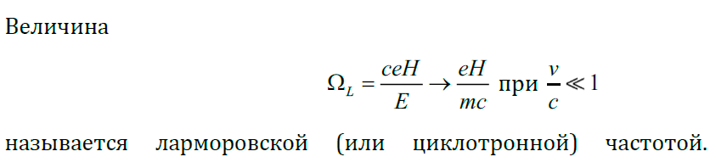

**6 Напишите первый адиабатический инвариант для частицы в медленно меняющемся**

**магнитном поле.**

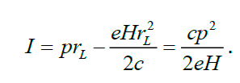

**7 Что такое пинч-эффект?**

Пинч-эффект – сжатие проводника под действием собственного магнитного поля протекающего по нему тока. В природе пинч-эффект наблюдается в молниях. Если в качестве проводника использовать плазму, то можно сжать ее в шнур, не касающийся стенок камеры

**8 Приведите примеры плазменных неустойчивостей.**

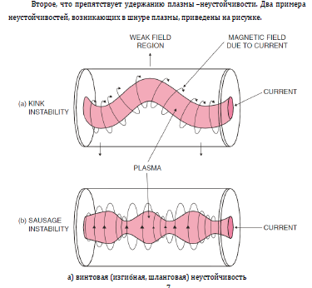



**9 Что показывает параметр β?**

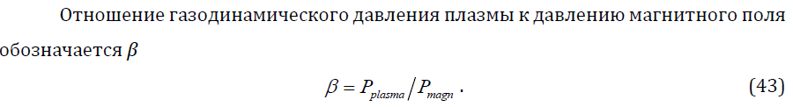

**10 Опишите способы нагрева плазмы в системах с магнитным удержанием.**

До тех пор, пока в плазме не начнутся термоядерные реакции, ее необходимо нагревать. Существуют три основных способа нагрева плазмы: омический нагрев, нагрев высокочастотными полями и нагрев с помощью инжекции пучков нейтральных частиц.

Омический нагрев – это нагрев плазмы при возбуждении в ней электрического тока. С увеличением температуры проводимость плазмы растет, поэтому омический нагрев возможен лишь на начальных стадиях процесса.

Нагрев высокочастотным полем основан на том, что в замагниченной плазме существует спектр собственных частот электронных и ионных колебаний, и возможна резонансная передача энергии из падающей на плазму электромагнитной волны в эти колебания частиц. Обычно для нагрева используется циклотронная частота.

В плазму инжектируются нейтральные частицы с энергией несколько десятков кэВ. Они ионизуются в результате столкновений, захватываются магнитным полем и отдают энергию другим частицам. В результате термоядерных реакций образуются α-частицы и нейтроны. Первые захватываются полем и обеспечивают дополнительный нагрев. Вторые поглощаются в бланкете, окружающем устройство.

**11 Что такое линейный z-пинч?**

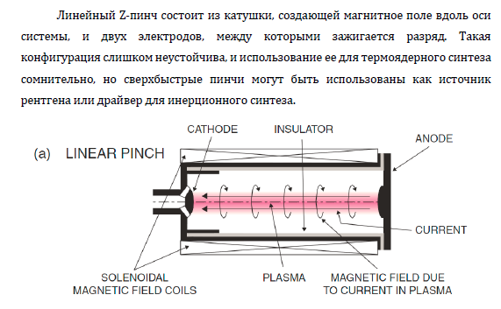

**12 Что такое тета-пинч?**

Тета-пинч – это одновитковая катушка с широким проводником, обернутая вокруг плазменного шнура. На катушку подается импульс тока, создающий быстро нарастающее магнитное поле, которое нагревает и сжимает плазму. Длительность импульса – порядка микросекунды, но даже за такое время потери через концы системы и из-за неустойчивостей слишком велики.

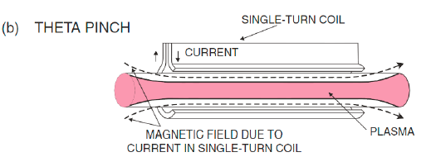

**13 Опишите принцип работы пробкотрона.**

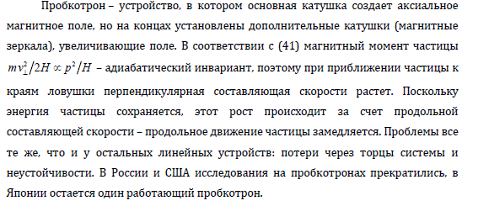

**14 Что такое тороидальный пинч? Пинч с обращенным полем?**

Для того, чтобы устранить уход плазмы из системы через концы, ее можно замкнуть в тор. Конфигурация, когда плазма находится внутри тора и удерживается полоидальным полем протекающего по ней тока, называется тороидальным пинчем.

Для решения проблем тороидального пинча было решено не полагаться на собственное полоидальное поле тока, а осуществлять удержание только за счет внешних полей. Л. Спитцер предложил перекрутить тор в восьмерку. Это, во-первых, добавило полоидальную компоненту к тороидальному полу обмотки; а во-вторых, привело к тому, что частицы, двигавшиеся по внутреннему радиусу на одной из петель камеры, переходили на внешний радиус на второй петле, что позволило частично нивелировать их дрейф.

**15 В чем различие между токамаком и тороидальным пинчем?**

Еще одна замкнутая схема с магнитным удержанием – токамак. Токамак – это тот же тороидальный пинч. Разница между ними заключается в относительной силе тороидального и полоидального поля. В пинче полоидальное поле заметно больше тороидального, так что суммарные силовые линии навиты на тор с малым пространственным шагом. В токамаке, наоборот, тороидальное поле на порядок сильнее полоидального поля плазменного тока.

**16 Как направлены силовые линии тороидального и полоидального магнитного поля?**

В пинче полоидальное поле заметно больше тороидального, так что суммарные силовые линии навиты на тор с малым пространственным шагом. В токамаке, наоборот, тороидальное поле на порядок сильнее полоидального поля плазменного тока.

Инерциальное удержание плазмы

**1 Что такое степень выгорания ТЯ топлива?**

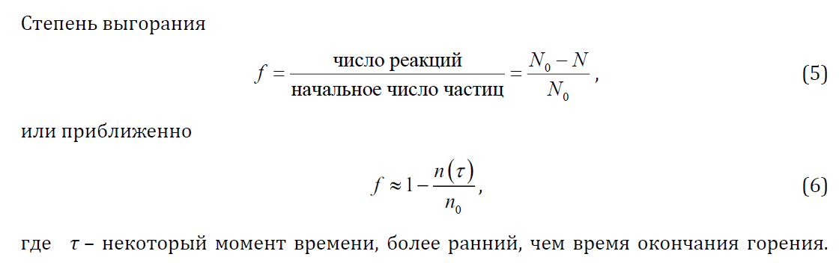

**2 Чем определяется эффективное время горения топлива в мишени для инерциального**

**термоядерного синтеза (ИТС)?**

Эффективный момент окончания горения – интеграл от времени с весом, равным доле объема, участвующей в горении:

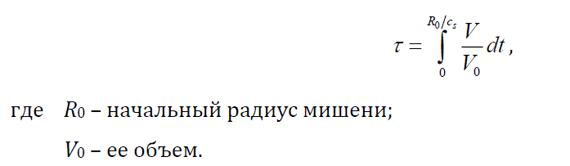

**3 Напишите выражения для критерия ρR.**

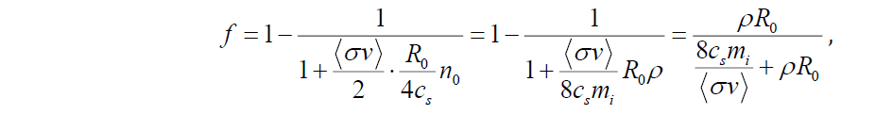

**4 Какова оптимальная температура DT-топлива для реализации ИТС? Почему?**



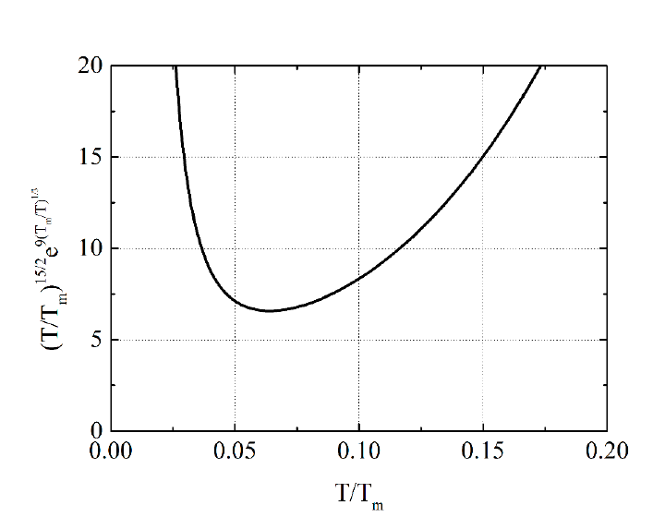

**5 Сколько энергии выделяется при "сгорании" 1 г DT?**

Удельный запас термоядерной энергии топлива был вычислен раньше: 1 мг топлива содержит 340 МДж, что соответствуют запасу химической энергии 100 кг обычного взрывчатого вещества (1 ккал/г).

**6 Какова характерная масса топлива в мишени для ИТС?**

1мг

**7 Каков характерный размер мишени для ИТС?**

радиус мишени – 10^-2 см

**8 Какова необходимая степень сжатия топлива в мишени для ИТС?**

в 1000 раз.

**9 Каково характерное время разлета мишени для ИТС?**

1 нс.

**10 Какие драйверы могут использоваться для сжатия и нагрева мишени для ИТС?**

В качестве драйверов в настоящее время рассматриваются лазеры, ускорители электронов и ионов.

**11 Что такое схема с прямым облучением?**

Лазерное излучение однородно облучает внешнюю поверхность капсулы(аблятора), на внутреннюю поверхность которой наморожен слой ДТ-льда. Центральная часть капсулы заполнена ДТ-газом. Под действием лазерного излучения на внешней поверхности капсулы возникает плазма и формируется лазерная корона. Тепловая волна распространяется вглубь материала, вызывая испарение и нагрев все новых слоев. На поверхности мишени возникает давление порядка сотен миллионов атмосфер. Под действием этого давления капсула начинает сферическим образом схлопываться к центру, сжимая ДТ. В момент коллапса кинетическая энергия переходит в тепловую энергию и температура в центре мишени резко возрастает, инициируя термоядерные реакции.

**12 Что такое схема с непрямым облучением?**

Капсула с ДТ размещается в центре кожуха-конвертера, в котором имеются отверстия для ввода лазерных пучков. При облучении внутренней поверхности конвертера лазерным излучением образуется высокотемпературная плазма, излучающая в рентгеновском диапазоне. Это рентгеновское излучение и облучает ДТ – капсулу, вызывая нагрев и испарение аблятора. Однородность освещения капсулы рентгеновским излучением достигается выбором конструкции всей мишени с учетом размещения лазерных пятен облучения на внутренней поверхности

**13 Что такое хольраум (Hohlraum)?**

- бокс из вещества с большим атомным номером. Внутренняя поверхность бокса освещается лазерным излучением, которое конвертируется в рентгеновское излучение, нагревающее капсулу. Бокс называется боксом-конвертором или хольраумом (Hohlraum).

**14 Что такое криогенная мишень?**

часть ДТ газа конденсируется на внутренней поверхности оболочки в виде льда – криогенная мишень.

**15 Что такое оболочечная мишень?**

Повысить эффективность сжатия (холодного) топлива можно, если использовать не сплошную мишень, а оболочечную, представляющую из себя твердую сферическую оболочку, заполненную топливом

**16 Какие длины волн возмущений наиболее опасны для оболочечных мишеней?**

Недостаток таких мишеней заключается в том, что сферическая форма очень тонкого слоя топлива будет заметно искажена даже незначительной неустойчивостью: если искажения фронта абляции достигнут величин, сравнимых с ΔR, оболочка распадется на отдельные капли. Поскольку амплитуда искажений поверхности фронта абляции экспоненциально растет со временем до величины, сравнимой с длиной волны искажения, наиболее опасными являются искажения с длиной волны порядка начальной толщины слоя топлива.

**17 Что такое аспектное отношение?**



Увеличивая аспектное отношение, можно снизить требования на давление, которого необходимо достичь на фронте абляции. Снижение давления означает уменьшение чувствительности процесса сжатия к развитию неустойчивостей. Во-первых, чем меньше давление, тем меньше ускорение и инкремент нарастания неустойчивости. Во-вторых, если неустойчивость все-таки развилась, давление падает, но меньшая конечная скорость может быть по-прежнему приемлемой. Это делает эффективным использование мишеней с высоким аспектным отношением – high aspect ratio targets (HART).

**18 Каковы преимущества и недостатки оболочечных мишеней, в частности, мишеней с**

**высоким аспектным отношением?**

Увеличивая аспектное отношение, можно снизить требования на давление, которого необходимо достичь на фронте абляции. Снижение давления означает уменьшение чувствительности процесса сжатия к развитию неустойчивостей. Во-первых, чем меньше давление, тем меньше ускорение и инкремент нарастания неустойчивости. Во-вторых, если неустойчивость все-таки развилась, давление падает, но меньшая конечная скорость может быть по-прежнему приемлемой. Это делает эффективным использование мишеней с высоким аспектным отношением – high aspect ratio targets (HART).

Помимо уменьшения требований к давлению, преимуществом мишеней с тонкой оболочкой является «локально-плоская геометрия». Если аспектное отношение велико, распространение ударной волны в оболочке ближе к распространению волны в плоском случае, чем в сферическом. Степень сжатия в плоской волне меньше, чем в сферической, что позволяет держаться ближе к адиабате Пуассона, то есть приблизить сжатие к изоэнтропическому.

Недостаток таких мишеней заключается в том, что сферическая форма очень тонкого слоя топлива будет заметно искажена даже незначительной неустойчивостью: если искажения фронта абляции достигнут величин, сравнимых с ΔR, оболочка распадется на отдельные капли. Поскольку амплитуда искажений поверхности фронта абляции экспоненциально растет со временем до величины, сравнимой с длиной волны искажения, наиболее опасными являются искажения с длиной волны порядка начальной толщины слоя топлива.

**19 Нарисуйте типичную мишень для ИТС в схеме с прямым и непрямым облучением.**

Кинетика плазмы

**1 Что такое плазма?**

Плазма –квазинейтральный (идеальный) газ заряженных частиц.

Плазма – ионизированный газ, имеющий настолько высокую плотность, что (совокупными электромагнитными) силами взаимодействия составляющих его частиц нельзя пренебречь по сравнению с силами, действующими со стороны внешних полей.

**2 Что такое дебаевский радиус?**

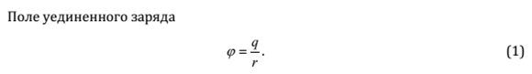

Рассмотрим ион в плазме. Он окружен другими ионами и электронами, которые как- то распределены в пространстве и которые меняют поле вокруг исходного иона. Найдем это измененное поле, для простоты полагая ион однозарядным (q – элементарный положительный заряд). Уравнение Пуассона:

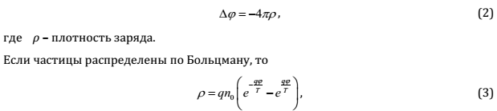

где *n*0 – концентрация частиц на бесконечности, где поля нет; слагаемые в скобках отвечают ионам и электронам соответственно.

Плотность заряда (3) можно разложить в ряд. Оставляя в слабом поле *qφ*/*T* ≪ 1 только первые несокращающиеся слагаемые, получим

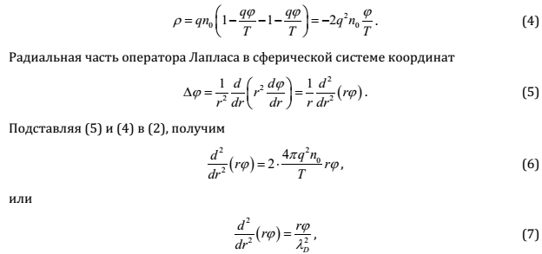

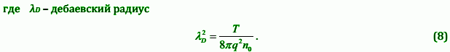

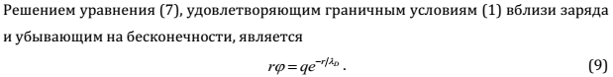

**3 Напишите условие квазинейтральности плазмы.**

Для квазинейтральности необходимо, чтобы характерные линейные размеры плазмы были много больше дебаевского радиуса.

Плазма в целом квазинейтральна, т.е. в ней нет заметного избытка зарядов одного знака над зарядами другого.

**4 Что такое плазменный параметр?**

Совокупность частиц образует газ (то есть для нее применимо газовое приближение), если средняя потенциальная энергия взаимодействия отдельных частиц мала по сравнению с их средней тепловой (кинетической) энергией. В идеальном газе взаимодействие между частицами полностью отсутствует. Для частиц с зарядом *q*

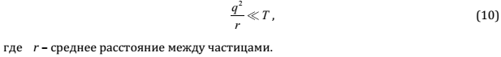

Подставим в (10) температуру из определения дебаевского радиуса (8), где выразим концентрацию частиц через расстояние между ними. Отбрасывая множители порядка единицы, получим

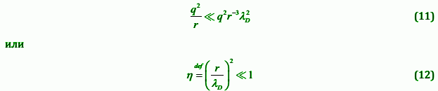

где введен плазменный параметр *η*. Малость плазменного параметра, то есть малость расстояния между частицами по сравнению с дебаевским радиусом, означает, что в количество частиц в дебаевской сфере велико. Плазменный параметр показывает, в какой степени плазменные, или коллективные, эффекты преобладают над одночастичными.

**5 Напишите условие идеальности плазмы.**

Плазма, для которой выполняется условие (12), называется идеальной. Ее можно рассматривать как идеальный газ заряженных частиц, то есть как газ, в котором могут существовать электрическое поле и пространственный заряд, но в котором две отдельные частицы не взаимодействуют.

**6 Как соотносятся друг с другом электронная плазменная частота и частота столкновений**

**частиц в идеальной плазме?**

Следствием малости плазменного параметра является то, что плазменная частота



велика по сравнению с (газокинетической) частотой столкновения, определяемой отношением скорости движения частиц *v* к свободному пробегу *lfree*

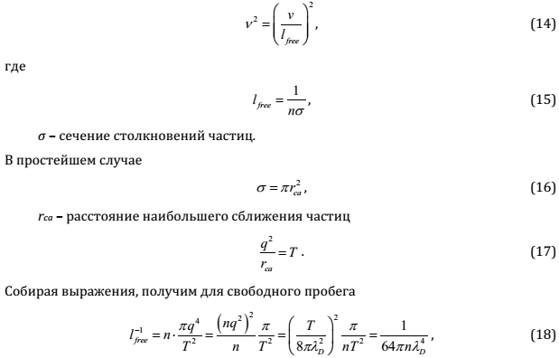

где использовано определение дебаевского радиуса *λD*. Выражая концентрацию частиц через среднее расстояние между ними *r*

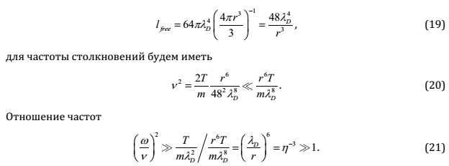

Это условие того, что электрические взаимодействия играют более важную роль, чем обычная газовая динамика.

**7 Какие существуют способы описания плазмы?**

Для описания плазмы можно использовать уравнения Максвелла в сочетании с уравнением движения отдельной частицы под действием силы Лоренца

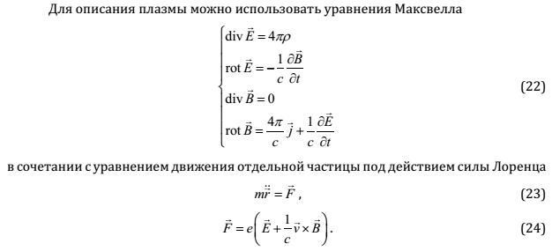

Другой метод описания плазмы основан на использовании уравнения Лиувилля, определяющего поведение функции распределения.

**8 Что такое самосогласованное поле?**

Самосогласованное поле – эффективное силовое поле, создаваемое частицами сложной системы. С одной стороны, это поле зависит от распределения частиц. С другой стороны, оно само оказывает влияние на это распределение.

**9 Напишите уравнения Максвелла.**

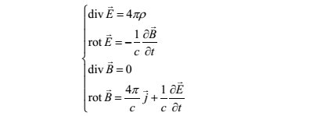

**10 Напишите выражение для силы Лоренца.**



**11 Что такое фазовое пространство?**

Каждая частица в определенный момент времени описывается точкой в таком пространстве, координатами в котором являются пространственные координаты и компоненты скорости.

**12 Что такое функция распределения частиц?**

Функция распределения (по координатам и скоростям) – это плотность частиц в фазовом пространстве.

**13 Напишите уравнение Лиувилля.**



где – поток частиц; скорость в фазовом пространстве частицы с тремя степенями свободы имеет шесть измерений

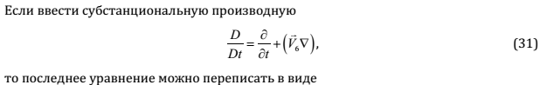



Это уравнение Лиувилля, которое говорит, при движении частиц в фазовом пространстве их плотность сохраняется.

**14 Напишите уравнение Больцмана.**

При учете столкновений в правой части уравнения Лиувилля (32) появится функционал St *f*



Функционал St *f* называется интегралом столкновений, а уравнение (35) – (кинетическим) уравнением Больцмана.

**15 Что показывает интеграл столкновений?**

Как изменяется функция распределения в результате столкновений

**16 Напишите уравнение Власова.**

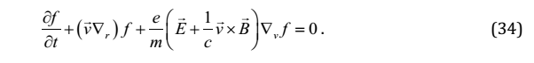

**17 Что такое метод моментов? Какие моменты используются при выводе уравнений**

Этот метод основан на вычислении моментов функции распределения в пространстве скоростей и их связи за счет уравнения Лиувилля (Власова).

Нулевой момент, первый момент и второй момент

**18 Напишите уравнение переноса массы.**

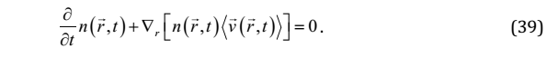

– плотности потока частиц в обычном пространстве (угловые скобки означают усреднение по скоростям отдельных частиц)

**19 Напишите уравнение переноса импульса.**

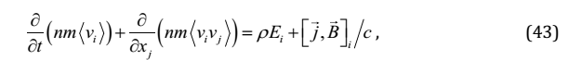

нижний индекс *i* означает *i*-ю компоненту вектора;

где *ρ* = *ne* – плотность заряда;

– плотность тока.

**20 Напишите выражение для тензора плотности потока импульса.**



**21 Напишите выражение для тензора давления.**



**22 Напишите уравнение переноса энергии.**

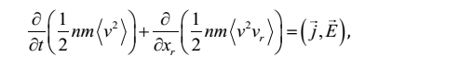

где величина, стоящая под знаком дивергенции во втором слагаемом называется вектором плотности потока энергии.

**23 Напишите выражение для вектора плотности потока энергии.**

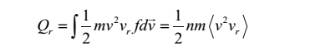

**24 Напишите распределение Максвелла по модулю скорости.**

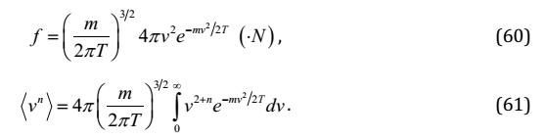

**25 Напишите выражение для усредненной по Максвеллу нечетной степени скорости.**

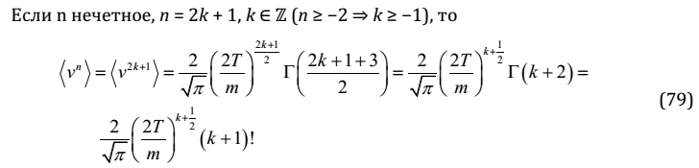

**26 Напишите выражение для усредненной по Максвеллу четной степени скорости.**



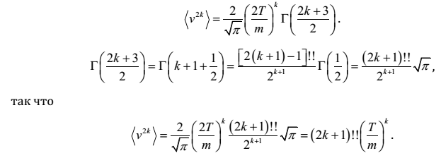

**27 Сформулируйте принцип детального равновесия (применительно к интегралу**

**столкновений).**

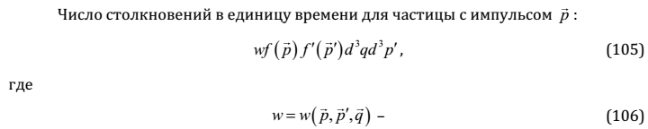

вероятность столкновения соответствующих частиц с таким изменением импульса. В силу принципа детального равновесия *w* симметрична по отношению к перестановке начальных и конечных частиц:



**28 Что такое транспортное сечение?**



Слабые столкновения двух частиц практически не изменяют абсолютную величину «приведенного» импульса в системе центра масс, а лишь вызывают его отклонение на малый угол ***χ*.**

**29 Напишите формулу Резерфорда для дифференциального сечения кулоновского рассеяния.**

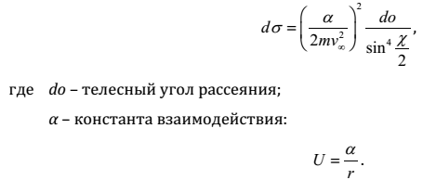

**30 Что такое кулоновский логарифм?**

Величина *L*, равная ∫*dχ*/*χ*, называется кулоновским логарифмом

**31 Напишите выражение для интеграла столкновений в форме Ландау.**

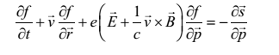

где – плотность потока частиц в импульсном пространстве.

**32 Чему равен интеграл столкновений для двух типов частиц с максвелловскими распределениями с одинаковой температурой?**

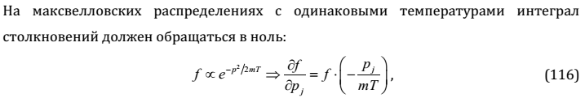

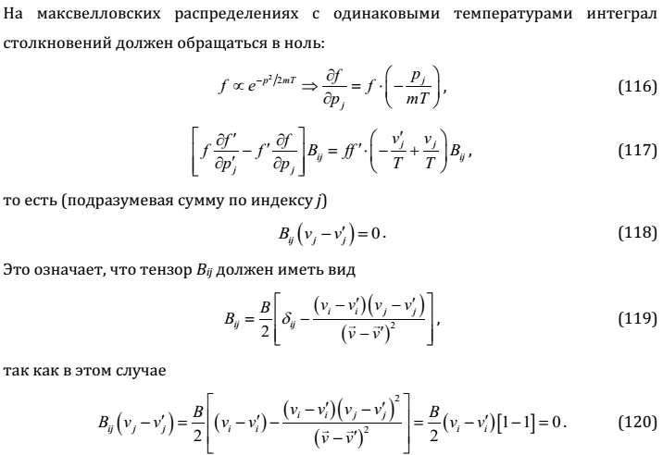

Транспорт

1 Какие частицы отвечают за поглощение лазерной энергии в плазме?

2 Напишите выражение для времени температурной релаксации.

3 Как соотносятся между собой времена установления теплового равновесия внутри

электронной и ионной подсистем и между ними?

4 Что такое одножидкостная двухтемпературная газодинамика?

5 Что такое лоренцева плазма?

6 Напишите выражение для частоты электрон-ионных столкновений.

7 Напишите выражение для интеграла столкновений в форме Батнагара-Гросса-Крука.

8 Напишите выражение для тока в слабонеоднородной лоренцевой плазме с градиентом

температуры.

9 Напишите выражение для проводимости плазмы.

10 Напишите выражение для термоэлектрического коэффициента.

11 Сформулируйте закон Фурье для потока энергии.

12 Напишите формулу для спитцеровской теплопроводности. Каковы условия ее

применимости?

13 Что такое кинетический поток энергии?

Волны в плазме

1 Напишите выражение для (электронной) плазменной частоты.

2 Напишите дисперсионное уравнение и нарисуйте дисперсионную кривую

электростатических электронных волн в плазме.

3 Напишите выражение для скорости ионного звука.

4 Напишите дисперсионное уравнение и нарисуйте дисперсионную кривую

электростатических ионных волн в плазме.

5 Что такое электрическая индукция?

6 Как диэлектрическая проницаемость связана с проводимостью?

7 Напишите выражение для показателя преломления через волновое число и частоту

колебаний.

8 Напишите дисперсионное уравнение и нарисуйте дисперсионную кривую

электромагнитных волн в плазме.

9 Что такое критическая точка?

10 Что такое точка поворота? Какова концентрация электронов в точке поворота?

11 Что такое s- и p-поляризованные волны?

12 Нарисуйте распределение плотности энергии электромагнитного поля в окресности точки

поворота для s- и p-поляризованной волны.

13 Что такое резонансные ленгмюровские колебания?

14 Напишите законы сохранения энергии и импульса для распада (лазерного) фотона на две

(квази-) частицы.

15 Что такое параметрический распад? В какой области лазерной короны он происходит?

16 Что такое двухплазмонный распад? В какой области лазерной короны он происходит?

17 Что такое бриллюэновское рассеяние? В какой области лазерной короны оно происходит?

18 Что такое рамановское рассеяние? В какой области лазерной короны оно происходит?

Рентгеновское излучение

**1 Что такое интенсивность излучения?**

(Спектральная) интенсивность излучения – это количество лучистой энергии, падающее в единичном интервале частот за единицу времени в единичном

телесном угле в некотором направлении, характеризуемом единичным вектором , на единичную площадку, расположенную перпендикулярно к направлению распространения излучения:



обычно измеряется в Дж/см²·кэВ·ср·с = Вт/см²·кэВ·ср.

**2 Как связана интенсивность излучения с функцией распределения фотонов?**

Если рассматривать излучение как совокупность частиц – фотонов, – то поле характеризуется функцией распределения *f*, которая связана с интенсивностью соотношением



где *hν* – энергия кванта,

*c* – скорость света.

**3 Как связана плотность энергии с интенсивностью излучения в общем случае? Если**

**излучение изотропно?**

Спектральная плотность энергии на единицу объема



[*Uν*] = Дж/см³·кэВ.

Если излучение изотропно, т. е. если *f*(и *Iν*) не зависят от , то их можно вынести из-под знаков интегралов

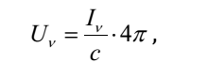

**4 Как связан поток с интенсивностью излучения в общем случае? Чему равен поток в**

**полупространство, если излучение изотропно?**

Поток энергии из точки пространства



где через обозначено произведение Поток энергии через единичную площадку с нормалью равен проекции вектора потока на направление, задаваемое вектором



Если излучение изотропно



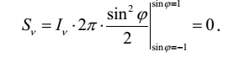

5 Напишите функцию распределения Бозе-Эйнштейна в общем случае и для фотонного газа.

**6 Напишите распределение Планка.**

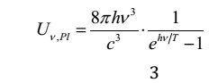

**7 Сформулируйте закон смещения Вина.**

Распределение Планка имеет максимум при



то есть при повышении температуры максимум смещается в сторону больших частот пропорционально температуре

**8 Чему равна постоянная Стефана-Больцмана?**

*σ* = 2*π*⁵*k*⁴/15*h*³*c*² = 5,67·10-5 эрг/см²·с·К4

**9 Чему равна интегральная по спектру плотность энергии равновесного излучения?**

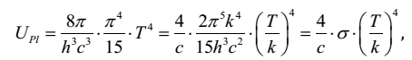или 

*k* – постоянная Больцмана; а температура выражена в энергетических единицах.

**10 Чему равен интегральный по спектру односторонний поток равновесного излучения?**

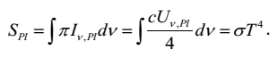

**11 Что такое абсолютно черное тело?**

Тело, которое поглощает все падающее на него излучение

**12 Чему равен поток энергии с поверхности черного тела с температурой T?**

В силу принципа детального равновесия с поверхности тела, находящегося в термодинамическом равновесии с излучением, должно излучаться столько же энергии, сколько поглощается; в противном случае тело будет нагреваться, а излучение терять энергию и остывать, то есть равновесия не будет. Это означает, что абсолютно черное тело с температурой *T* излучает поток энергии, равный одностороннему потоку равновесного излучения

**13 Напишите кинетическое уравнение для фотонов.**



где *jν* – спектральный коэффициент испускания излучения (с учетом рассеяния в данный интервал частот); æ*ν* – спектральный коэффициент поглощения излучения (с учетом рассеяния из данного интервала частот).

**14 Что такое томсоновское рассеяние? Напишите выражение для сечения томсоновского**

**рассеяния.**

Если отвлечься от резонансного рассеяния, фотоны рассеиваются свободными электронами. Для энергий фотонов малых по сравнению с энергией покоя электрона (0,511 МэВ) рассеяние происходит практически без изменения частоты с сечением, определяемым классическим радиусом электрона *r*₀ (*e*²/*r*₀ = *mc*²),

томсоновское рассеяние.

**15 Напишите выражение для классического радиуса электрона.**

*r*₀ (*e*²/*r*₀ = *mc*²)

**16 Напишите выражение для коэффициента испускания с учетом вынужденного излучения.**

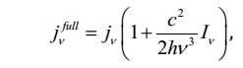

где *jν* – спонтанное испускание.

17 Сформулируйте закон Кирхгофа.

**18 Что такое полное термодинамическое равновесие? Локальное термодинамическое**

**равновесие?**

Состояние системы из вещества и излучения, при котором излучение находится в термодинамическом равновесии с веществом, называется (полным) термодинамическим равновесием.Состояние системы, в котором вещество находится в термодинамическом равновесии (независимо от состояния излучения), называется локальным термодинамическим равновесием (ЛТР).

19 Напишите выражение для коэффициента поглощения с поправкой на вынужденное

излучение.

**20 Напишите выражение для потока излучения в диффузионном приближении. Каково**

**условие применимости диффузионного приближения?**



где *l*′*ν* = 1/æ′*ν* – пробег фотона.

Это диффузионное приближение. Условие его применимости – малость градиента плотности энергии излучения, то есть высокая изотропия потока.

**21 Напишите выражение для потока излучения в приближении лучистой теплопроводности.**

**Каково условие применимости приближения лучистой теплопроводности?**

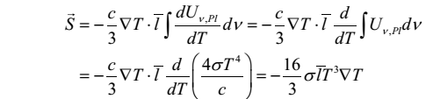

Это приближение лучистой теплопроводности. Поток энергии пропорционален градиенту температуры, как для электронной теплопроводности.

**22 Что такое росселандов пробег?**

Средний пробег по формуле

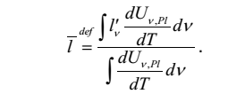Так определенный пробег называется росселандовым.

**23 Чему равна атомная единица энергии? Чему равен один ридберг?**

Одна атомная единица энергии – 27,2 эВ. Энергия связи электрона в атоме водорода 1 а.е./2 = 13,6 эВ; эта величина называется ридбергом.

**24 Какие различают типы электронных переходов?**

Все электронные переходы можно разделить на три типа: связанно-связанные (I), связанно-свободные (II) и свободно-свободные (III).

25 Почему лазерное излучение поглощается только за счет обратно-тормозного эффекта?

**26 Нарисуйте качественно спектр поглощения рентгеновского излучения в плазме.**

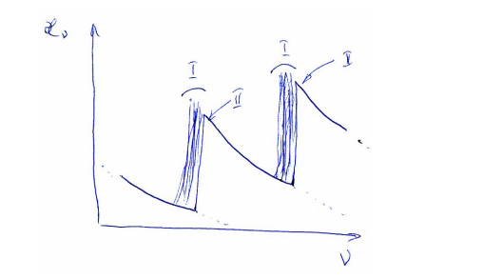

I – серия линий, соответствующих переходам с одного из связанных уровней на другой. II – скачки поглощения, связанные с включением более глубоких уровней в связанно- свободные переходы. Все эти особенности существуют на фоне свободно-свободного спектра.

Газодинамика

**1 Напишите выражение для адиабатической скорости звука в общем случае и в идеальном**

**газе.**

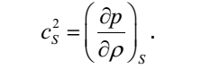

Скорость звука для идеального газа

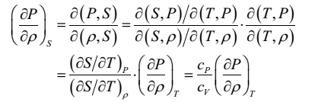

Иначе 

где *γ* – показатель адиабаты 

***c****T* – изотермическая скорость звука

**2 Напишите выражение для изотермической скорости звука в общем случае и в идеальном**

**газе.**

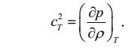

Для идеального газа

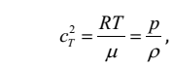

где *μ* – молекулярный вес

**3 Напишите выражение для адиабаты Пуассона.**



**4 Напишите соотношения Рэнкина-Гюгонио.**





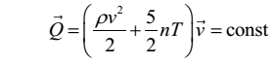

5 Что такое ударная волна?

**6 Напишите выражение для прямой Рэлея-Михельсона.**

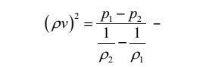

**7 Напишите выражение для ударной адиабаты (Гюгонио). В чем принципиальное отличие**

**адиабаты Пуассона от адиабаты Гюгонио?**

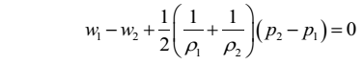

«Движение» по адиабате осуществляется вверх: конечное состояние (2) находится выше и левее начального (1). Движение осуществляется скачком: вещество не проходит промежуточные состояния между (1) и (2).

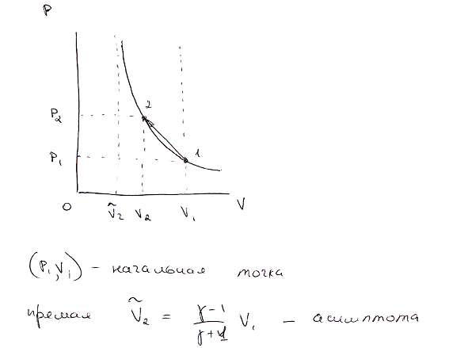

**8 Какое максимальное сжатие можно получить в плоской ударной волне в одноатомном**

**идеальном газе? В двухатомном? В сферической сходящейся ударной волне в**

**одноатомном газе?**

Для одноатомного газа *γ* = 5/3 и *ρ*₂/*ρ*₁ = 4, то есть такой газ сожмется после прохождения по нему ударной волны максимум в 4 раза.

Если по веществу, через которое прошла одна ударная волна, пропустить вторую, его можно сжать до плотности, большей, чем 

Если волна создана «сферическим поршнем», образуется сходящаяся к центру сферическая ударная волна. В момент фокусировки сильной волны в идеальном газе с показателем адиабаты 5/3 достигается максимальное сжатие около 10.

**9 На одном графике нарисуйте ударную адиабату идеального газа и адиабату Пуассона.**

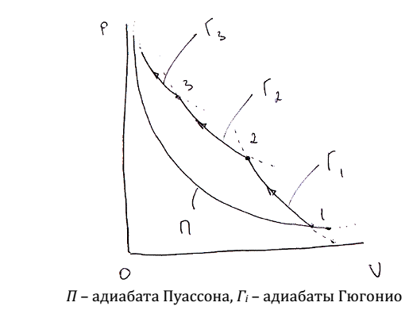

**10 Нарисуйте PV-диаграмму последовательности ударных волн в идеальном газе.**

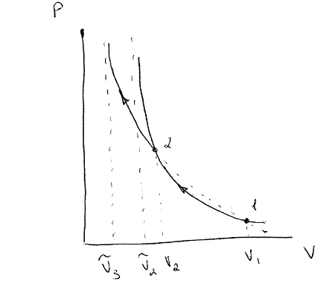

**11 Что такое неустойчивость Рэлея-Тейлора?**

Давление, формирующее начальные радиальные возмущения плотности вещества, распространяющиеся затем к центру в виде ударных волн, прикладываются на фронте абляции. Фактически при этом предпринимается попытка ускорить плотную среду (холодное топливо), толкая ее более разреженной средой (веществом, испаряющимся с поверхности). Такой процесс является гидродинамически неустойчивым и может привести возникновению неустойчивости Рэлея-Тейлора. Классическим примером, иллюстрирующим механизм развития неустойчивости Рэлея-Тейлора, является сосуд, заполненный двумя несмешивающимися жидкостями, находящийся в поле тяжести.

12 Где в мишени для ИТС может развиваться неустойчивость Рэлея-Тейлора?

**13 Чему равен инкремент нарастания неустойчивости Рэлея-Тейлора?**



где *a* – ускорение поверхности раздела (в случае поля тяжести – *g*);

*k* – волновое число возмущения;

*A* – число Атвуда

**14 Что такое число Атвуда?**



**15 Почему классическая формула для инкремента нарастания неустойчивости Рэлея-Тейлора**

**не работает для малых длин волн возмущений?**

Для малых длин волн волновое число, а с ним и инкремент нарастания, становится большим; но для таких искажений необходимо учитывать вязкость жидкости и 12 поверхностное натяжение, которые будут снижать скорость роста. Когда амплитуда возмущений станет сравнимой с длиной волны, предположения, в которых была получена формула (64), перестанут работать. Неустойчивость перейдет в нелинейный режим, и ее рост замедлится.

**16 Как выглядит форма поверхности раздела сред, на которой неустойчивость Рэлея-Тейлора**

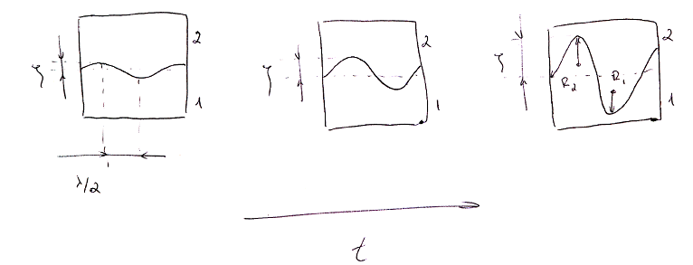

**17 Что такое неустойчивость Кельвина-Гельмгольца?**

На близкой к вертикали границе раздела будет развиваться неустойчивость Кельвина-Гельмгольца, связанная с трением друг о друга слоев жидкостей, движущихся в разные стороны (одна вниз, другая вверх).

18 Что такое абляционная стабилизация роста неустойчивости?

**19 Напишите формулу Такабе.**



где *b* – числовой коэффициент (обычно близкий к 3 или 4)

**20 Что служит начальными возмущениями, из которых развиваются неустойчивости в**

**мишенях для ИТС?**

Начальные возмущения на фронте абляции, из которых развивается неустойчивость, – неоднородность засветки поверхности капсулы лазерным или рентгеновским излучением и неидеальная сферичность поверхности, возникшая при изготовлении мишени. Также неустойчивость может развиваться в центре мишени при торможении более холодного и плотного топлива о более горячий и разреженный hot spot на конечной стадии имплозии.

Зажигание и усиление

**1 Как соотносятся между собой коэффициенты ионной и электронной теплопроводности?**

Ионная теплопроводность намного меньше электронной:

**2 Какой механизм потерь преобладает при малой температуре hot spot?**

Преобладают радиционные потери (больше, чем т/я горение)

**3 Какой механизм потерь преобладает при малой поверхностной плотности hot spot?**

При малых ρR: в области малых температур преобладает радиационное охлаждение; при больших температурах - потери на теплопроводность больше энерговыделения

**4 Изобразите область разогрева топлива на ρR-T диаграмме в изобарной модели.**

g>0

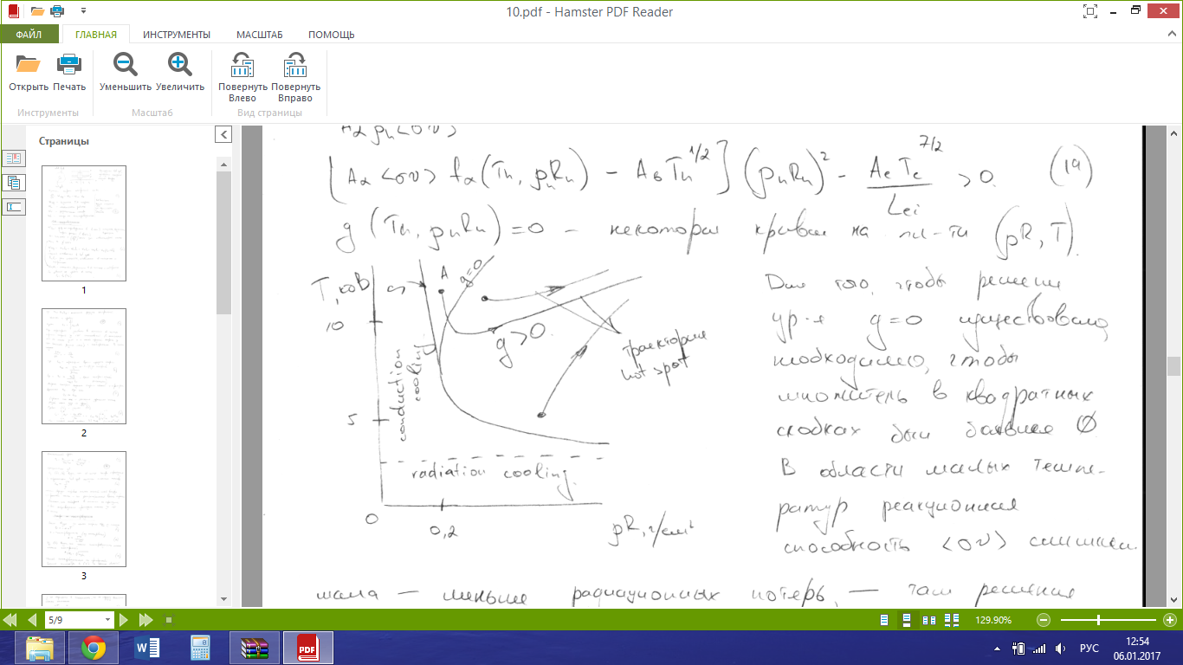

**5 Почему граница области зажигания на ρR-T диаграмме не совпадает с границей области**

**разогрева hot spot?**

альфа-частицы и электронная теплопроводность греют тонкий слой вокруг начальной hot spot, тем самым увеличивая ее массу и ρR. если точка попадет в область g>0, она будет разогреваться. поэтому апаратриса областей зажигания и незажигания проходит снаружи границы g=0 , см. график:



**6 Что такое коэффициент усиления мишени?**

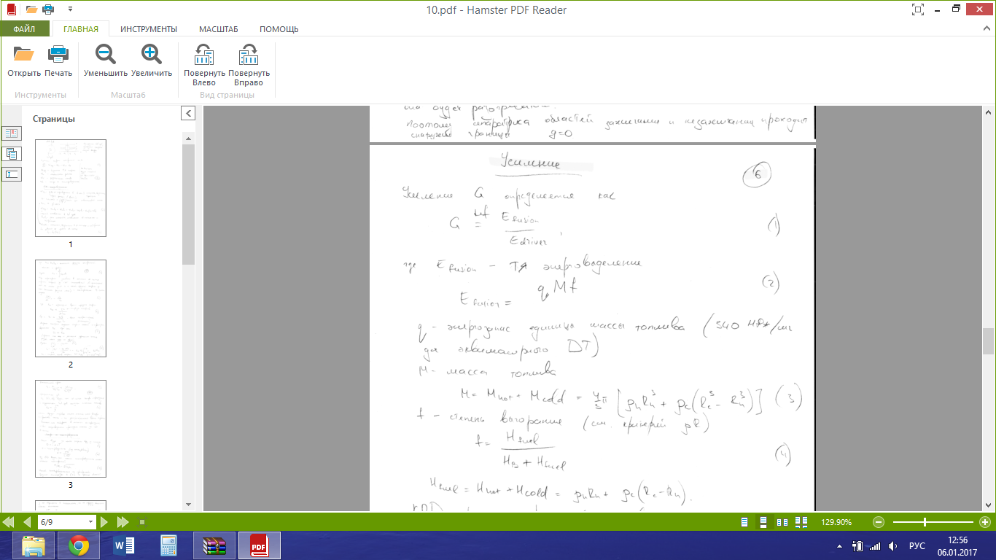

**7 Что такое КПД передачи энергии драйвера в топливо? В чем различие между схемой**

**прямого и непрямого облучения?**

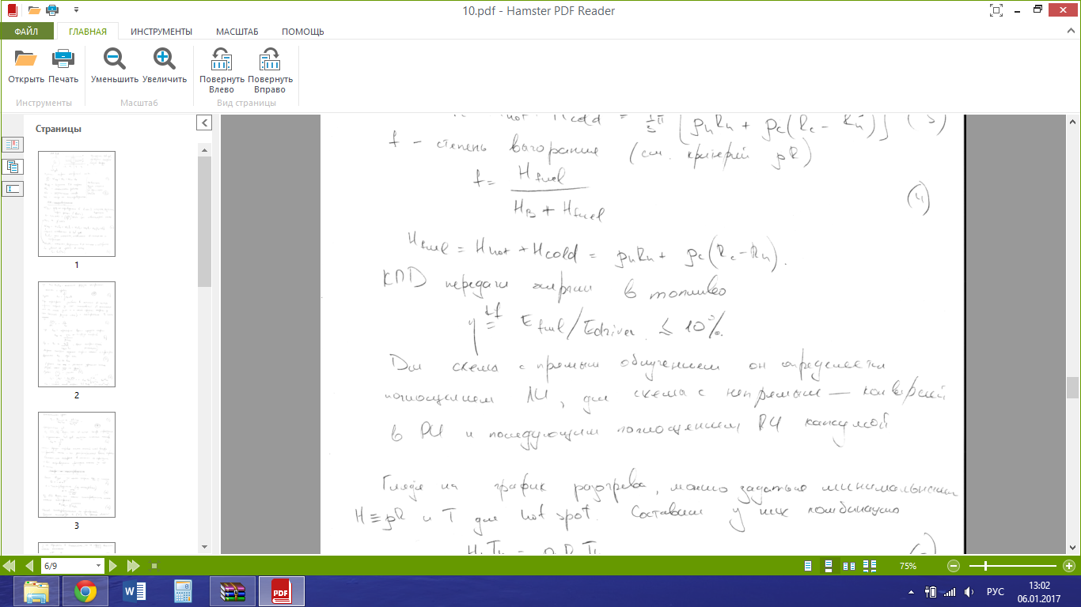

**8 Что такое показатель адиабаты?**

Он характеризует степень отклонения газа от идеальности:

- давление в полностью вырожденном газе

- давление идеального газа, одинаково во всем топливе в изобарном приближении

**9 Изобразите на графике зависимость коэффициента усиления от энергии драйвера.**

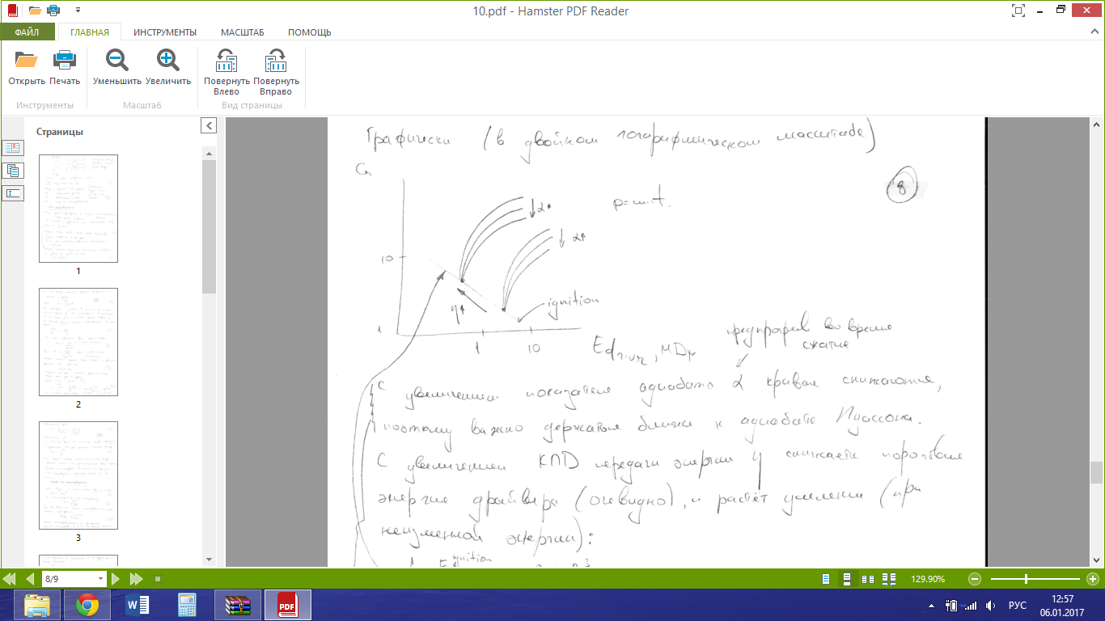

**10 Как изменяется кривая усиления при изменении показателя адиабаты? КПД передачи**

**энергии в топливо? Давления в топливе?**

